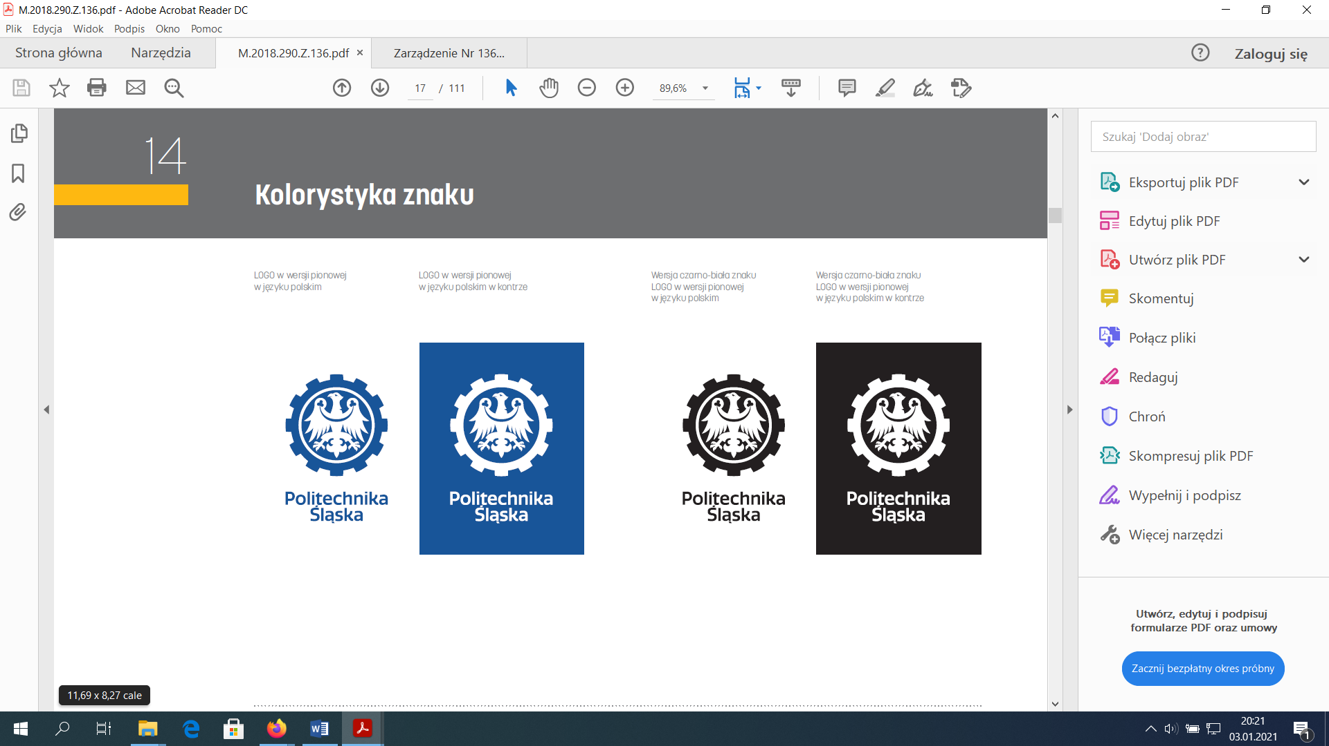

**PROJEKT INŻYNIERSKI**

„Osobista skrytka pocztowa”

**Henryk Radziewicz**

**Nr albumu 295484**

**Kierunek:** Elektronika i Telekomunikacja

**PROWADZĄCY PRACĘ**

**Dr inż. Jarosław Wrotniak**

**KATEDRA Systemów Cyfrowych**

**Wydział Automatyki, Elektroniki i Informatyki**

**GLIWICE 2024**

**Streszczenie wraz ze słowami kluczowymi**

**Tytuł pracy:**

Osobista skrytka pocztowa

**Streszczenie:**

Celem pracy inżynierskiej jest stworzenie prototypu osobistej skrytki pocztowej. Prototyp jest zasilany przez kod napisany dla mikrokontrolera STM32, który odpowiada za obsługę peryferii. Umożliwia to komunikację z użytkownikami oraz kontrolę nad mechanizmem zabezpieczającym skrytkę.

**Słowa kluczowe:**

STM32, mikrokontroler, elektronika, skrytka pocztowa, SMS, Bluetooth

**Thesis title:**

Personal PO (Post Office) Box

**Abstract:**

The aim of the engineering thesis is to create a prototype of a personal PO box. The prototype is powered by code written for STM32 microcontroller, which is responsible for the peripheral management. This enables communication with users and control over the PO box’s security mechanism.

**Keywords:**

STM32, microcontroller, electronics, PO box, SMS, Bluetooth

Spis treści

Rozdział 1 Wstęp 1

Rozdział 2 Analiza tematu 3

Rozdział 3 Specyfikacja projektu 5

Rozdział 4 Specyfikacja zewnętrza - Konstrukcja urządzenia 7

Rozdział 5 Specyfikacja wewnętrzna - Oprogramowanie 9

Rozdział 6 Weryfikacja i walidacja 11

Rozdział 7 Podsumowanie i wnioski 13

Bibliografia 15

Spis skrótów i symboli 19

Źródła 20

Lista dodatkowych plików, uzupełniających tekst pracy 21

Spis rysunków 22

Spis tablic 23

# Rozdział 1 Wstęp

Od początku XXI wieku można zaobserwować dynamiczny wzrost rynku handlu elektronicznego (ang. e-commerce), co skutkuje znacznym rozwojem w sektorze usług kurierskich. Wynika to z zwiększonego ruchu przesyłek dostarczanych do konsumentów, którzy zamawiają coraz więcej produktów z różnych sklepów internetowych. Rozwój rynku e-commerce umożliwił również małym przedsiębiorcom oferowanie swoich produktów wyłącznie poprzez wysyłkę bezpośrednio do zainteresowanych osób, bez konieczności otwierania sklepu stacjonarnego. Obydwie wymienione grupy wykorzystują do swoich celów usługi kurierskie, które przez długi czas ograniczały się jedynie do dostawy bądź odbioru bezpośrednio pod podany adres lub do punktu kurierskiego znajdującego się często w niewygodnej dla klienta lokalizacji. Dostawy przesyłek pod podany adres również posiadają kilka wad. Głównym problemem jest to, że kurierzy pracują w godzinach zbliżonych do standardowych godzin pracy większości ludzi. W związku z tym, w przypadku próby doręczenia paczki przez kuriera podczas nieobecności odbiorcy mogą wystąpić trzy opcje. Pierwsza to powiadomienie odbiorcy o nieudanej próbie dostarczenia przesyłki i jej odesłanie do punktu kurierskiego, skąd zostanie ponownie podjęta próba dostarczenia następnego dnia. Druga to pozostawienie paczki u sąsiada adresata, co może wiązać się z ryzykiem, iż osoba trzecia nie została poinformowana o takiej możliwości lub kwestiami braku zaufania wobec zastępczego odbiorcy. Ostatnia opcja często występująca szczególnie w krajach anglosaskich to pozostawienie przesyłki przed drzwiami odbiorcy, co niesie ze sobą ryzyko kradzieży przez tak zwanych „Porch Pirate”. Pomimo podjęcia inicjatywy mającej na celu polepszenie standardu świadczonych usług związanych z dostarczaniem i odbieraniem przesyłek, zarówno przez firmy e-commerce, jak i same firmy kurierskie, które oferują zwiększoną ilość dostępnych punktów obsługi klienta w bardziej dostępnych miejscach tworzących gęstą sieć na terenach miast. Jednakże te punkty często powstają w już istniejących sklepach, które mają ograniczone godziny otwarcia. Ponadto przesyłki są wydawane przez kasjerów, którzy jednocześnie obsługują również klientów sklepowych. Problemy te są podobne do tych, które pojawiają się, gdy kurier nie zastaje odbiory pod wyznaczonym adresem, co często kończy się pierwszą lub drugą opcją wcześniej opisanej sytuacji.

Wymienione wyzwania dotyczące odbierania i nadawania przesyłek nie tylko mieszczą się w dziedzinie związanej z zagrożeniami związanymi z bezpieczeństwem i wygodą, ale obejmuje również kwestię marnowanego czasu, co jest kluczowe przy korzystaniu z usług kurierskich.

Celem pracy inżynierskiej jest stworzenie prototypu urządzenia obsługującego osobistą skrytkę pocztową, umożliwiającą bezkontaktowe odbieranie i nadawanie paczek. Urządzenie ma być sterowane przez użytkownika za pomocą telefonu połączonego poprzez Bluetooth oraz mieć funkcję wysyłania wiadomości SMS (ang. *Short Message Service*) z kodem dostępu do skrytki dla kuriera. Prototyp części elektronicznej składa się z zamka blokującego dostęp do wnętrza skrytki poprzez osoby postronne oraz klawiatury membranowej z wyświetlaczem LCD (ang. *Liquid-Crystal Display*), które umożliwiają wprowadzenie wysłanego kodu dostępu dla kuriera.

Zakres pracy obejmuje skompletowanie i opisanie niezbędnych modułów komunikacyjnych takich jak Bluetooth oraz GSM (ang. *Global System for Mobile Communications*) oraz peryferii zewnętrznych, które będą obsługiwane przez mikrokontroler STM32 w ramach zaprojekowanego urządzenia. Z uwagi na to, że projekt wymaga zakończenia poprzez uruchomienie prototypu, zakres pracy obejmuje również umieszczenie urządzenia na obiekcie, który będzie służył za skrytkę pocztową.

Praca inżynierska składa się z siedmiu rozdziałów, z których każdy skupia się na innym aspekcie projektu. Wstęp wprowadza temat, przedstawiając cel i zakres pracy oraz osadzając problem w danej dziedzinie. Drugi rozdział to szczegółowa analiza problemu dodatkowo prezentująca istniejące rozwiązania rynkowe. Trzeci rozdział – Specyfikacja projektu, zawiera uzasadnienie dokonanych wyborów oraz opis wykorzystanych narzędzi. Czwarty rozdział omawia specyfikację zewnętrzną urządzenia, w tym jego fizyczną konstrukcję i schemat działania. Piąty rozdział koncentruje się na specyfikacji wewnętrznej, czyli na aspektach programistycznych urządzenia. Szósty rozdział – Weryfikacja i walidacja, opisuje procedurę testowania urządzenia z napotkanymi problemami i opracowanymi rozwiązaniami. Ostatni rozdział - Podsumowanie i wnioski, zawiera przegląd spełnienia założeń projektu, dostępnych możliwości rozwiązania postawionych problemów oraz możliwego kierunku rozwoju urządzenia.

# Rozdział 2 Analiza tematu

* sformułowanie problemu
* osadzenie tematu w kontekście aktualnego stanu wiedzy (state of the art.) o poruszanym problemie
* studia literaturowe [2,3,4,1] – opis znanych rozwiązań (także opisanych naukowo, jeżeli problem jest poruszany w publikacjach naukowych), algorytmów

$y=\frac{dx}{dt}$ (1)

# Rozdział 3 [Wymagania i narzędzia]

* wymagania funkcjonalne i niefunkcjonalne
* przypadki użycia (diagramy UML) – dla prac, w których mają zastosowanie
* opis narzędzi, metod eksperymentalnych, metod modelowania itp.
* metodyka pracy nad projektowaniem i implementacja – dla prac, w których ma to zastosowanie

# Rozdział 4 [Właściwy dla kierunku – np. Specyfikacja zewnętrzna]

Jeśli to specyfikacja zewnętrzna:

* wymagania sprzętowe i programowe
* sposób instalacji
* sposób aktywacji
* kategorie użytkowników
* sposób obsługi
* administracja systemu
* kwestie bezpieczeństwa
* przykład działania
* scenariusze z systemu (ilustrowane zrzutami z ekranu lub generowanymi dokumentami)

|  |
| --- |
|  |
| Rys.4.1. Podpis rysunku jest pod rysunkiem |

# Rozdział 5 [Właściwy dla kierunku – np. Specyfikacja wewnętrzna]

Jeśli to specyfikacja wewnętrzna:

* przedstawienie idei
* architektura systemu
* opis struktur danych (i organizacja baz danych)
* komponenty, moduły, biblioteki, przegląd ważniejszych klas (jeśli występują)
* przegląd ważniejszych algorytmów (jeśli występują)
* szczegóły implementacji wybranych fragmentów, zastosowane wzorce projektowe
* diagramy UML

krótka wstawka kodu w linii tekstu jest możliwa, np. **descriptor**, a nawet **descriptor_gaussian**. Dłuższe fragmenty lepiej jest umieszczać jako rysunek, np. kod na rysunku 5.1, a naprawdę długie fragmenty – w załączniku.

|  |  |
| --- | --- |
| 1  2  3  4  5  6  7  8  9  10  11  12  13  14  15  16  17 | **package** polsl.iinf.lab;  **import** java.util.Random;  **public** **class** Main {  **public** **static** **void** main(String[] args) {  Random r = **new** Random();  // drawing a number from the range 1..10  **int** a = r.nextInt(10 + 1);  System.*out*.println(a);  // drawing a number from the range -5..15  System.*out*.println(r.nextInt(21) - 5);  }  } |

Rysunek 5.1: Pseudokod

# Rozdział 6 Weryfikacja i walidacja

* sposób testowania w ramach pracy (np. odniesienie do modelu V)
* organizacja eksperymentów
* przypadki testowe, zakres testowania (pełny/niepełny)
* wykryte i usunięte błędy
* opcjonalnie wyniki badań eksperymentalnych

|  |  |
| --- | --- |
| Tabela 4.2. Nagłówek tabeli jest nad tabelą. | |
| Poziom 1 | 24 pt |
| Poziom 2 | 20 pt |
| Poziom 3 | 16 pt |
|  | |

# Rozdział 7 Podsumowanie i wnioski

* uzyskane wyniki w świecie postawionych celów i zdefiniowanych wyżej wymagań
* kierunki ewentualnych danych prac (rozbudowa funkcjonalna …)
* problemy napotkane w trakcie pracy

# Bibliografia

1. Imię Nazwisko, Imię Nazwisko. *Tytuł książki*. Wydawnictwo, Warszawa, 2017.
2. Imię Nazwisko, Imię Nazwisko. Tytuł artykułu w czasopiśmie. *Tytuł czasopisma*, 157(8):1092–1113, 2016.
3. Imię Nazwisko, Imię Nazwisko, Imię Nazwisko. Tytuł artykułu konferencyjnego. *Nazwa konferencji*, str. 5346–5349, 2006.
4. Autor, jeśli znany. https: [www.adres.strony](http://www.adres.strony) (dostęp:dzień.miesiąc.rok)

Dodatki

# Spis skrótów i symboli

SMS Krótka wiadomość tekstowa (ang. *Short Message Service*)

LCD Wyświetlacz ciekłokrystaliczny (ang. *Liquid-Crystal Display*)

GSM (ang. *Global System for Mobile Communications*)

# Źródła

Jeżeli w pracy konieczne jest umieszczenie długich fragmentów kodu źródłowego,

należy je przenieść do tego miejsca.

# Lista dodatkowych plików, uzupełniających tekst pracy

W systemie, do pracy dołączono dodatkowe pliki zawierające:

* źródła programu,
* dane testowe
* film pokazujący działanie opracowanego oprogramowania lub zaprojektowanego i wykonanego urządzenia,
* itp.

# Spis rysunków

4.1 Podpis rysunku jest pod rysunkiem 12

5.1 Pseudokod w listings 14

5.2 Pseudokod w minted 14

# Spis tablic

6.1 Opis tabeli nad nią 16